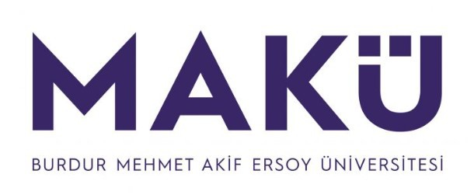 | YEŞİLOVA İSMAİL AKIN TURİZM  MESLEK YÜKSEKOKULU  İLİŞİK KESME FORMU | Doküman No | YİATMYO-ÖFRM-015
 |  | Yürürlük Tarihi | 14.02.2025
 |  | Revizyon Tarihi | -
 |  | Revizyon No | -
 |  | Sayfa No | 1 / 1

ÖĞRENCİNİN :

ADI SOYADI :
BÖLÜMÜ :
NO :
YAZIŞMA ADRESİ :

MAİL ADRESİ :
TELEFONU :
YÜKSEKOKULLA BAĞLI BİRİMLER | DÜŞÜNCELER | YETKİLİNİN ADI SOYADI İMZA
BÖLÜM BAŞKANI
DANIŞMAN
KÜTÜPHANE
ÖĞRENCİ İŞLERİ
BURDUR MEHMET AKİF ERSOY ÜNİVERSİTESİ
YEŞİLOVA İSMAİL AKIN TURİZM
MESLEK YÜKSEKOKULU MÜDÜRLÜĞÜ

…./…./20..

İMZA

